顺序结构练习1
1 输人3个实数，输出最大值和最小值。

2 任意输入两个数，对它们进行加、减、乘、除、乘方运算，并将结果输出。

3 已知：f(x)=x³+sin²x+ln(X⁴+1),输入自变量的值，求对应的函数值。

4．用FORTRAN语句完成下列操作：
(1)将变量I的值增加l。
(2)I的立方加上J．并将其结果保存到I中。
(3)将E和F中大者存储到G中。
(4)将两位自然数的个位和十位互换，得到一个新的数(不考虑个位为O的情况)。（拓展：输入一个三位整数，将它反向输出，如输入123，输出321）

5．设c代表摄氏温度，F代表华氏温度，两者转换公式为：F=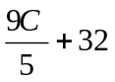
编程完成摄氏温度向华氏温度的转换。并计算摄氏O度、l00度、－40度分别为华氏多少度。

6．编程完成下列操作：
(1)输入三个整数，求出其平均值。 ．
(2)输人x和y的值，计算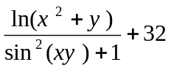。
(3)球的半径为4．求其表面积和体积。

7．已知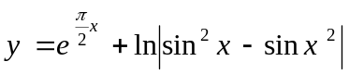，其中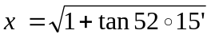，求y的值。
一小时是一度

8．某厂某产品产量2000年为20万吨，求：
(1)如果到2010年产品产量翻两番，年平均增长速度要达多少?
(2)如果年平均增长速度为9％。几年后该产品产量翻两番?
Fortran对数只有以10或e为底的。

